Chuva de meteoros: saiba como observar os fragmentos do cometa Halley
Folha de Londrina, MAI. 02, 2020
Você sabia que a Terra vai atravessar o caminho do cometa Halley? Será possível observar os fragmentos do cometa que irão "cair” na atmosfera terrestre.
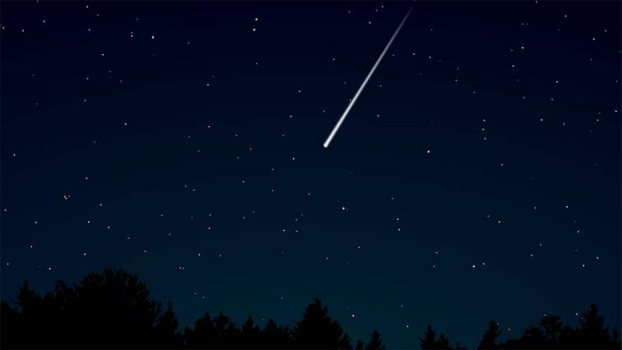
Segundo o Gedal (Grupo de Estudo e Divulgação de Astronomia de Londrina), a cada ano, a Terra, em sua órbita em torno do Sol, acaba "cruzando” com as órbitas de vários cometas.
Para entender melhor, os cometas são, basicamente, grandes "bolas de gelo sujo”, com vários quilômetros de diâmetro. Quando se aproximam do Sol, o calor faz com que parte deste gelo derreta e dê origem à cauda do cometa, que vai ficando para trás em seu percurso.
Uma analogia seria dizer que um cometa é como um caminhão-caçamba, carregado com terra e sem a devida proteção. Com isso, conforme o caminhão vai trafegando, acaba sujando as ruas por onde passa, deixando cair terra e entulho pelo caminho.

O que são cometas?  ________________________________  _________________________________  ________________________________ | Desenhe o cometa.

